BÍ THƯ ĐẢNG ỦY PHƯỜNG PHỔ HÒA ĐỐI THOẠI TRỰC TIẾP VỚI CÔNG DÂN TẠI TỔ DÂN PHỐ HIỂN VĂN, PHƯỜNG PHỔ HÒA

Sáng ngày 30/8/2023, tại tại Nhà văn hóa Tổ dân phố Hiển Văn, đồng chí Bí thư Đảng ủy đã tổ chức đối thoại trực tiếp với nhân dân Tổ dân phố Hiển Văn, nội dung đối thoại là “Thực hiện Quy chế dân chủ ở phường Phổ Hòa”. Tham dự buổi đối thoại có đồng chí Võ Thanh, PBT Đảng ủy, CT HĐND; đồng chí Phạm Ngọc Thạch – Phó Bí thư Đảng ủy, CT UBND phường, Bí thư Chi bộ, Tổ trưởng TDP, Trưởng Ban công tác Mặt trận và đại diện nhân dân Tổ dân phố Hiển Văn.
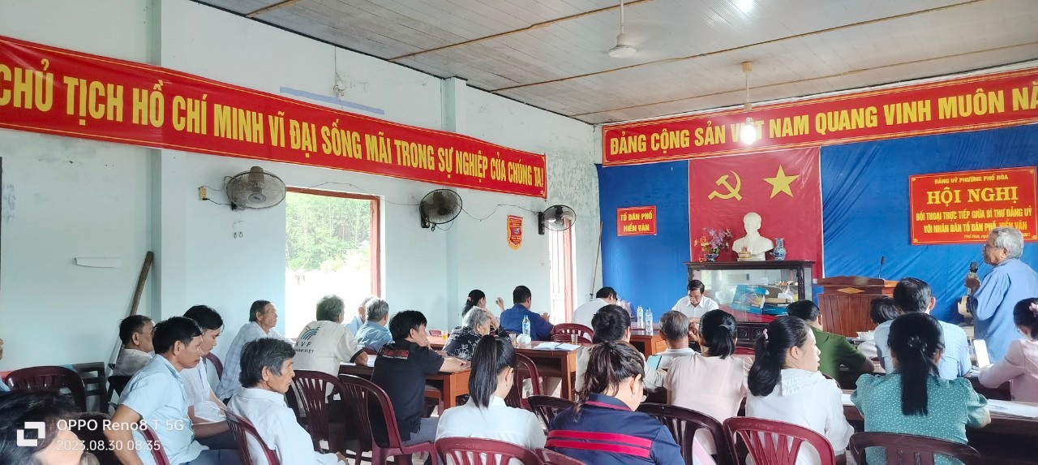
Quang cảnh buổi đối thoại

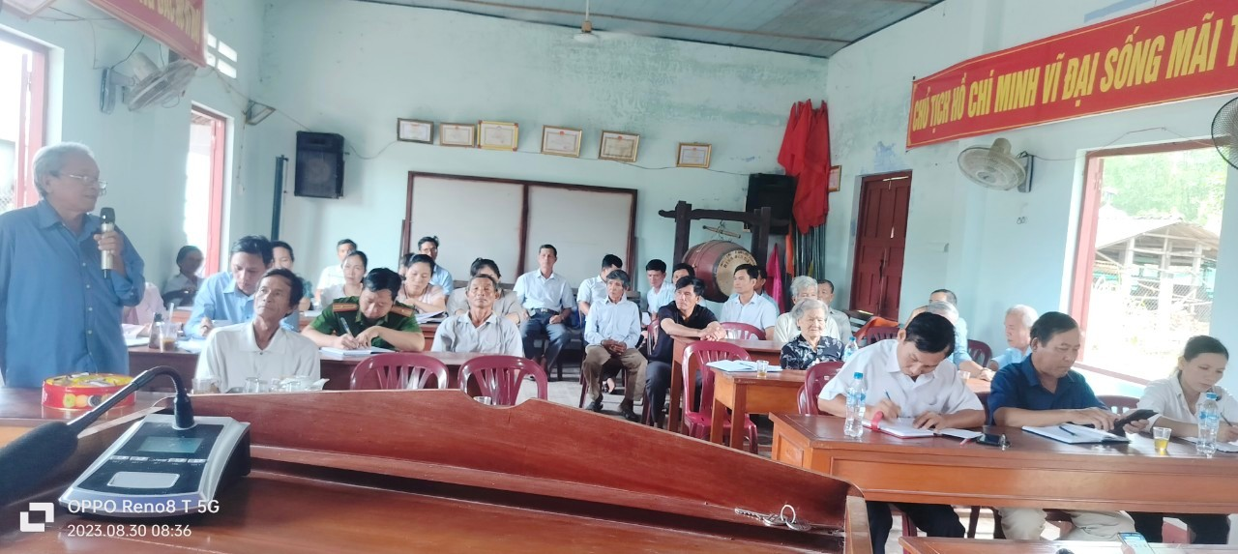
Người dân phát biểu ý kiến
Phát biểu khai mạc buổi đối thoại, đồng chí Nguyễn Văn Nho, Bí thư Đảng uỷ nhấn mạnh: Hội nghị đối thoại trực tiếp giữa người đứng đầu cấp ủy, chính quyền với Nhân dân TDP Hiển Văn hôm nay có ý nghĩa rất lớn, giúp cho các đồng chí lãnh đạo phường được trực tiếp lắng nghe, tiếp thu ý kiến, kiến nghị, đề xuất cũng như tâm tư, nguyện vọng của Nhân dân, để tập trung giải quyết những vấn đề vướng mắc mà Nhân dân đang quan tâm. Đồng thời lãnh đạo phường sẽ tiếp thu ý kiến tham gia về những hạn chế, tồn tại, thiếu sót trong quá trình lãnh, chỉ đạo để khắc phục, nhằm góp phần tạo đồng thuận cao giữa cấp ủy, chính quyền với nhân dân; phát huy tốt vai trò của MTTQ và các đoàn thể chính trị - xã hội và nhân dân đối với các hoạt động của cấp ủy, chính quyền. Đồng chí đề nghị Nhân dân về dự phát huy dân chủ, trao đổi với tinh thần cởi mở, thẳng thắn, xây dựng tham gia được nhiều ý kiến giúp cấp ủy, chính quyền, cán bộ, công chức tập trung giải quyết những vấn đề khó khăn, vướng mắc; những vấn đề còn hạn chế, tồn tại gây bức xúc trong nhân dân.
Trong không khí cởi mở, người dân Tổ dân phố Hiển Văn đã có 22 ý kiến phát biểu liên quan đến các nội dung như: việc cấp giấy chứng nhận quyền sử dụng đất đối với đồng cải tạo lô 3, lô 4 người dân kiến nghị nhiều lần nhưng vẫn chưa có; Hầm số 1 thuộc dự án đường cao tốc Bắc - Nam nổ mìn lớn gây chấn động ảnh hưởng đến cuộc sống của bà con trong tổ dân phố; khai thông dòng chảy sông Lò Bó để đối phó khi mùa mưa lũ sắp tới; việc hỗ trợ giá đền bù nhà, đất tái định cư thấp; ý thức giữ vệ sinh môi trường của một vài người dân chưa cao; bê tông hóa kênh mương tiêu tưới, làm cầu Máng…
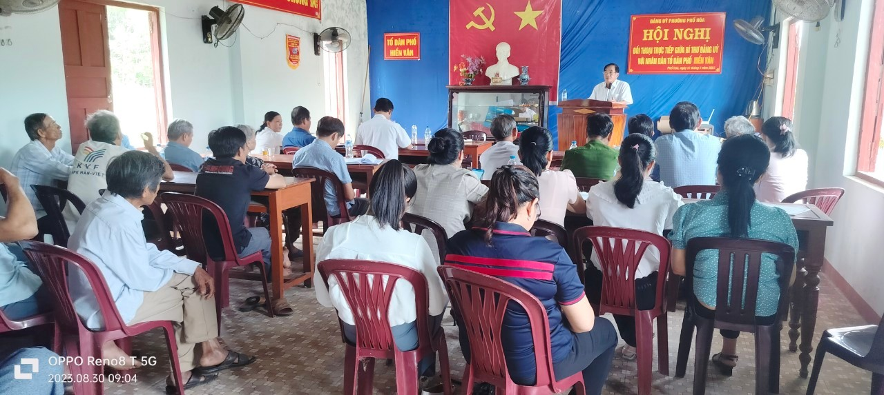
Đồng chí Nguyễn Văn Nho – Bí thư Đảng ủy kết luận buổi đối thoại
Với tinh thần dân chủ, thẳng thắn, ngay tại hội nghị, đồng chí Nguyễn Văn Nho, Bí thư Đảng ủy, Chủ tịch HĐND, CHủ tịch UBND phường đã kịp thời lắng nghe, giải đáp những kiến nghị, khó khăn, vướng mắc của bà con Nhân dân phản ánh thuộc thẩm quyền giải quyết của phường. Đối với những kiến nghị không thuộc thẩm quyền, người đứng đầu cấp uỷ, chính quyền phường sẽ nghiêm túc tiếp thu và có kiến nghị đến cấp có thẩm quyền để xem xét, xử lý, giải quyết và sớm thông tin lại đến bà con Nhân dân.
Phát biểu kết luận tại hội nghị, đồng chí Nguyễn Văn Nho, Bí thư Đảng ủy đã đánh giá cao và trân trọng cảm ơn cũng như tiếp thu toàn bộ những ý kiến phát biểu chân thành, thẳng thắn, xây dựng, trách nhiệm cao của Nhân dân TDP Hiển Văn. Đây là những ý kiến tham gia thực sự sát, đúng với những vấn đề cần quan tâm giải quyết của cấp ủy, chính quyền phường hiện nay. Qua buổi đối thoại đã giúp Đảng ủy - HĐND - UBND phường nắm bắt đầy đủ, toàn diện, hiểu rõ hơn những tâm tư, nguyện vọng, vướng mắc của bà con Nhân dân ở tổ dân phố; từ đó có những giải pháp hiệu quả hơn để lãnh đạo, chỉ đạo thực hiện nhiệm vụ phát triển kinh tế - xã hội ở địa phương trong thời gian tới./.
Văn phòng Đảng ủy phường.

